Thứ Năm, ngày 16 tháng 01 năm 2025
LUYỆN TẬP TIẾNG VIỆT
BÀI 97: ai, ay

I. MỤC ĐÍCH YÊU CẦU:
Nhận biết các vần ai, ay. Tìm và đọc đúng tiếng có các vần ai, ay
Làm được các bài tập liên quan đến các vần vừa học
II. CHUẨN BỊ
GV: phiếu bài tập, tranh
HS: bút, bảng con
III. CÁC HOẠT ĐỘNG DẠY HỌC
HOẠT ĐỘNG CỦA GIÁO VIÊN | HOẠT ĐỘNG CỦA HỌC SINH
1. Giới thiệu bài
GV nêu mục đích yêu cầu tiết học
2. Ôn kiến thức  Cho HS xem tranh 1 và hỏi tranh vẽ gì? Từ gà mái tiếng nào chứa vần ai?  Yêu cầu HS phân tích tiếng mái  Cho HS xem tranh 2 và hỏi tranh vẽ gì? Từ máy bay tiếng nào chứa vần ay?  Yêu cầu HS phân tích tiếng bay  GV đánh vần và đọc trơn các tiếng mái/gà mái, bay/máy bay  Cho hs nhìn mô hình đánh vần và đọc các tiếng vừa học  3. Thực hành luyện tập  Bài 1: Nối  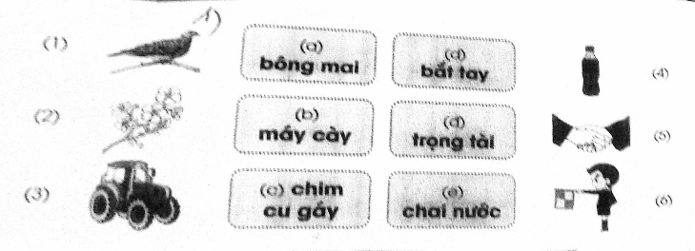  Gọi HS nêu yêu cầu bài tập  GV hướng dẫn  Cho HS làm bài  Cho HS làm bảng lớp  Cho HS nhận xét  GV nhận xét chữa bài  Cho Hs đọc các từ vừa làm  Bài 2. Điền ai hay ay  Con n......; v...... đầm; chùm v......; nh...... múa; s...... quả; số b......; bay nh......; cái ch......; tương l......;  Gọi HS nêu yêu cầu bài tập  GV hướng dẫn  Cho HS làm bài  Cho HS làm bảng lớp  Cho HS nhận xét  GV nhận xét chữa bài  Cho lớp đọc đồng thanh các từ vừa làm  Bài 3. a.Đọc bài Chú gà quan trọng  Cho HS nêu yêu cầu câu a  Cho HS đọc lại bài Chú gà quan trọng  b. Viết ý còn thiếu  1. Nghe tiếng gáy của chú ai cũng..........  2. Chú gà trống cho là mình.............  3. Chú sai khiến dạy dỗ tất cả lũ............  4. Chú ra lệnh cho gà mái mơ.............. ra lệnh cho gà mái vàng.............  Gọi HS nêu yêu cầu câu b  Cho HS làm bài  Cho HS làm bảng lớp  Cho HS nhận xét  GV nhận xét chữa bài  Cho lớp đọc đồng thanh các câu làm  4. Củng cố dặn dò  Cho HS nhắc lại 2 vần vừa học  Cho hs tìm tiếng ngoài bài có vần ai, ay  Nhận xét tiết học  Khen ngợi biểu dương học sinh | Quan sát tranh và trả lời  Phân tích tiếng kmái  Quan sát tranh và trả lời  Phân tích tiếng bay  Lắng nghe  Nhìn mô hình đánh vần và đọc các tiếng vừa học  Nêu yêu cầu bài tập  HS lắng nghe  HS làm bài  HS làm bảng lớp  HS nhận xét bài bạn  Đọc các từ vừa làm  Nêu yêu cầu bài tập  Lắng nghe  HS làm bài  HS làm bảng lớp  HS nhận xét bài bạn  Đọc các từ vừa làm  HS nêu yêu cầu câu a  HS đọc lại bài Chú gà quan trọng  HS nêu yêu cầu câu b  HS làm bài  HS làm bảng lớp  HS nhận xét bài bạn  Đọc các câu vừa làm

